Студент №2. Основной этап

* cоздала локальный репозиторий, склонировав себе общий репозиторий

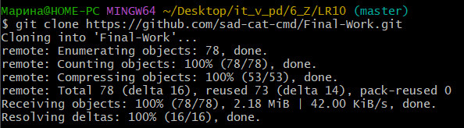

* Создала новую ветку и перешла в неё

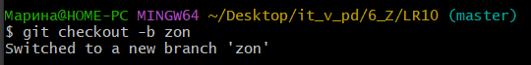

* Внесла изменения в код проекта

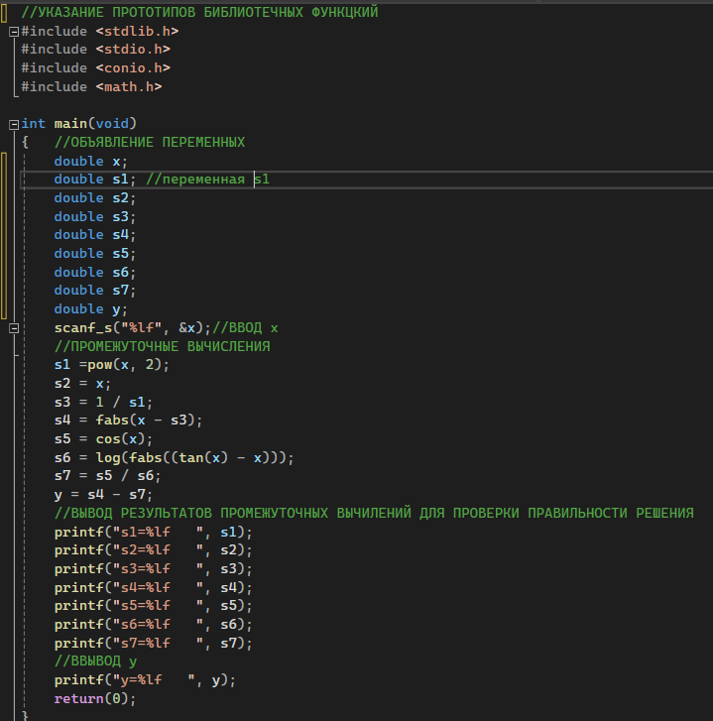

* Зафиксировала изменения

